Programmer d’autres matchs:
Quarts de finale, demi-finales et finales
Avant que le classement (après les matchs de groupes, matchs préliminaires, etc.) ne soit publié, les autres matchs (quarts de finale, demi-finales, finales) doivent être programmés.
Dans le menu principal «Appariements» Sélectionner un tour «Ajoute appariement»:
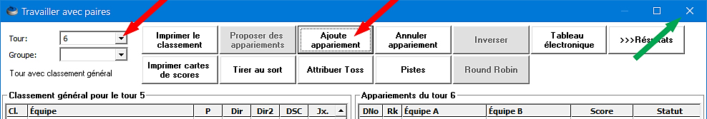
Remarque:
Une fois que tous les matchs ont été programmés (cf. prochaines pages) et le classement publié, quitter le menu en cliquant sur la ⬈ x en haut à droite.
La piste et les deux équipes peuvent ensuite être
sélectionnées. Terminer la saisie en cliquant sur le vu vert ⬈ .
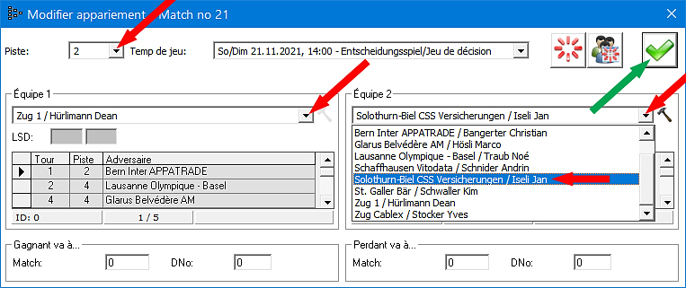
Une fois que l’appariement est terminé pour tous les matchs du tour suivant, le classement peut être publié (Internet, imprimante ou écran).
Conseil: Pour les quarts de finale, demi-finales et finales, des chiffres de dir. des jeux peuvent être attribués au moment de créer les appariements.
Créer les appariements (cf. début de ce chapitre) et attribuer les chiffres de directeur des jeux:
«Gagnant va à…» et «Perdant va à…» dans le champ DNo: indiquer le chiffre de directeur des jeux (DNo) correspondant.
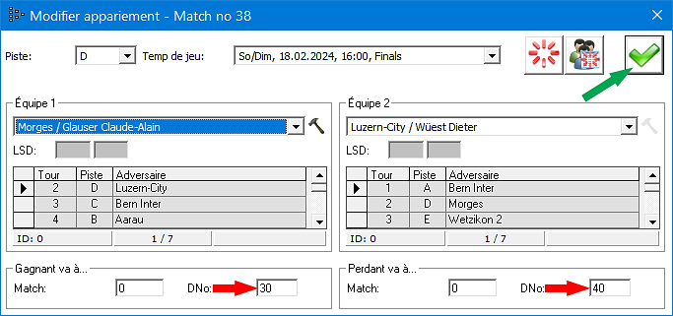
Exemple de la petite finale
pour la place 3 ci-contre:
gagnant = DNo: 30 et
perdant = DNo: 40.
Pour la finale pour
les places 1 et 2:
gagnant = DNo: 10 et
perdant = DNo: 20.
Terminer la saisie en
cliquant sur le vu vert ⬈ .

Si on a oublié de saisir le numéro directeur des jeux (DNo), double-cliquer sur le numéro du jeu (No) et saisir le DNo:
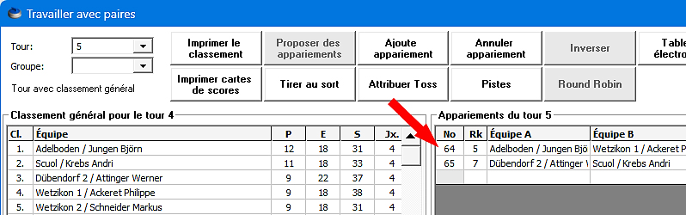
Les chiffres de dir. des jeux suivants peuvent être attribués:
Quarts de finale:
Gagnant va à... DNo. 200 ; Perdant va à... DNo. 300
Demi-finales:
Gagnant va à... DNo. 100 ; Perdant va à... DNo. 200
Petite finale (rangs 3/4):
Gagnant va à... DNo. 30 ; Perdant va à... DNo. 40
Finale (rangs 1/2):
Gagnant va à... DNo. 10 ; Perdant va à... DNo. 20

Au début, toutes les équipes ont le DNo. 400.
Plus le DNo est bas, mieux l’équipe est classée.
Sous «Gestion du tournoi» «Matchs» sont indiquées les roads (parcours) dans la colonne «W/L (Win/Loss) -> DNo»⬇.
